BOZCAADA MÜFTÜLÜĞÜ
KURULUŞ 1910 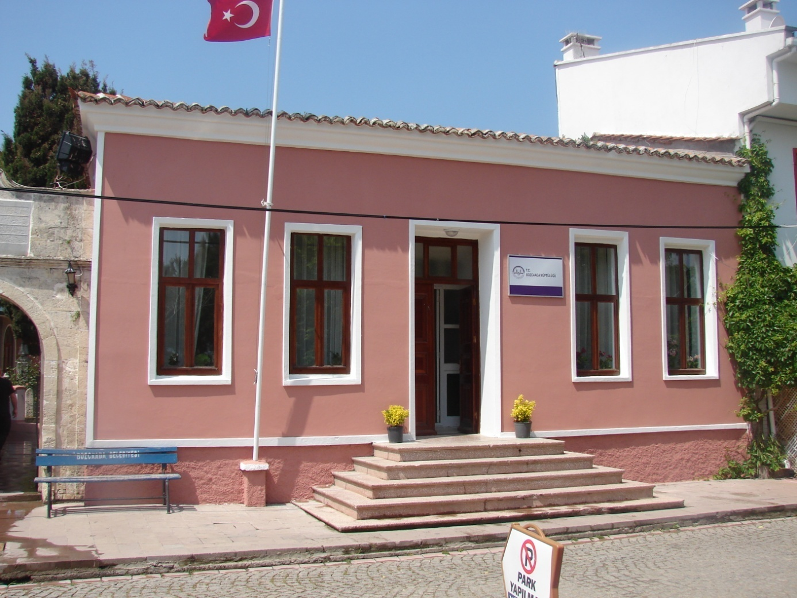
Bozcaada Müftülüğü Şeriye ve Evkaf Vekaleti’ne bağlı olarak 1910 yılında kurulmuştur. Cumhuriyet sonrası 3 Mart 1924 tarihinde Şeriye ve Evkaf Vekaleti’nin kaldırılması ve yerine Diyanet İşleri Başkanlığının kurulmasıyla Başkanlığa bağlanmıştır. Kuruluşundan bugüne kadar 20 Müftü görev yapmıştır.
BozcaadaMüftülülüğü hizmet binası Alaybey Camii yanında yer alıp, Müftülüğe bağlı 2 Cami bulunmakta olup, ikisi de tarihi yapıda ve Mülkiyetleri Vakıflar Genel Müdürlüğüne aittir. Ayrıca Alaybey Camii avlusunda kadınlara yönelik tek derslikli Merkez Kur’an Kursu,Vaiz ve İrşad Bürosu ile Son Cemaat yeri Mescid bulunmaktadır. Müftülük bünyesinde 1 Müftü, 1 V.H.K.İ, 1 Hizmetli ile Camilerimizde 2 İmam- Hatip ile 2 Müezzin- Kayyım kadrosu ,1 vaiz ile Kur’an Kursumuzda 1 Bayan Kur’an Kursu Öğreticisi kadrosu bulunmaktadır. Halen kadrolarımızın biri haricinde tamamı doludur. Münhal kadromuz; AlaybeyCamii –Müezzin Kayyım’dır.

GÖREVİ ( MİSYONU ) :
Toplumun dinî, ahlaki ve manevi değerlerini sürekli canlı tutmak amacıyla İslâm dininin temel kaynaklarına dayalı doğru ve güncel bilgi ile toplumu din konusunda aydınlatmak, inanç. İbadet ve ahlak esasları ile ilgili işleri yürütmek ve ibadet yerlerini yönetmektir.
İlçe müftülükleri, Taşrada Diyanet İşleri Başkanlığını temsil eder, din hizmetlerini, dini müesseseleri yönetir ve din görevlilerinin hizmetlerini düzenleyip denetler.
CAMİLERİMİZ
1-ALAYBEY CAMİ
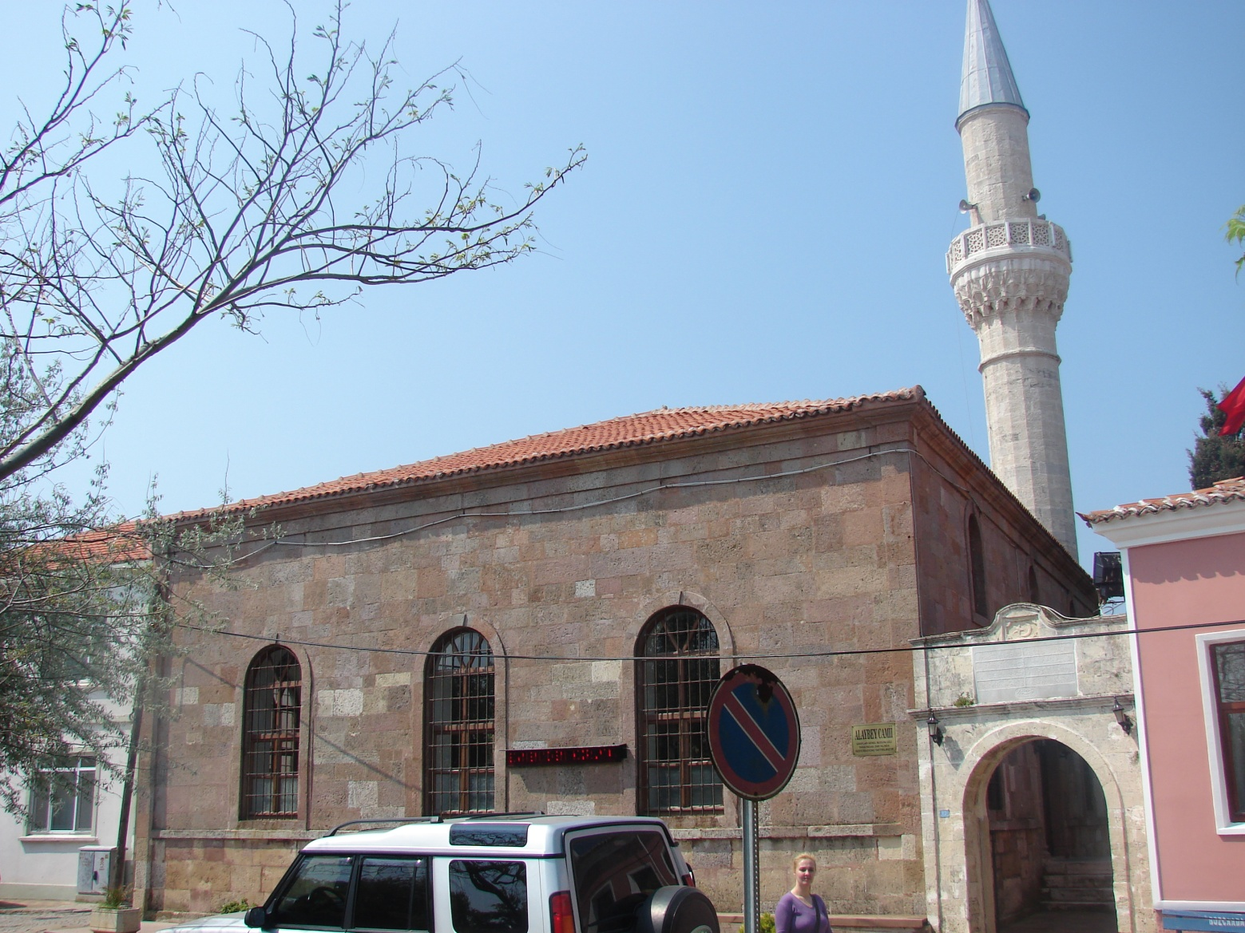
Mülkiyeti Vakıflar Genel Müdürlüğüne aittir. Kesin yapılış tarihi bilinmemekle birlikte, giriş kapısının üzerindeki kitabe 1940’lı yıllarda kazıtılarak silinmiş ve sadece 1307 tarihi okunabilmektedir. Şu anda yazılı 1702 tarihinin de tamirat tarihi olduğu sanılmaktadır.
Alaybey Camii 223 m2 olup, taş binadır. Dış duvarları renkli taşla kaplanmış olup, kubbesiz ahşap çatılıdır.
Avlusunda mezarlığı vardır. Başta Sadrazam Halil Hamid Paşa olmak üzere Ada eşrafından, İlim erbabından ve Kale kumandanlarından olmak üzere 14 kişi medfundur.
Vakıflar Genel Müdürlüğü tarafından 2006 yılında restore edilmiştir.
Bir İmam-Hatip ve Bir Müezzin-Kayyım kadrosu bulunup, Müezzin-Kayyım kadrosu münhaldir.
İmam-Hatip : Şaban ARSLAN
Müezzin-Kayyım : Münhal

2- KÖPRÜLÜ MEHMET PAŞA CAMİİ

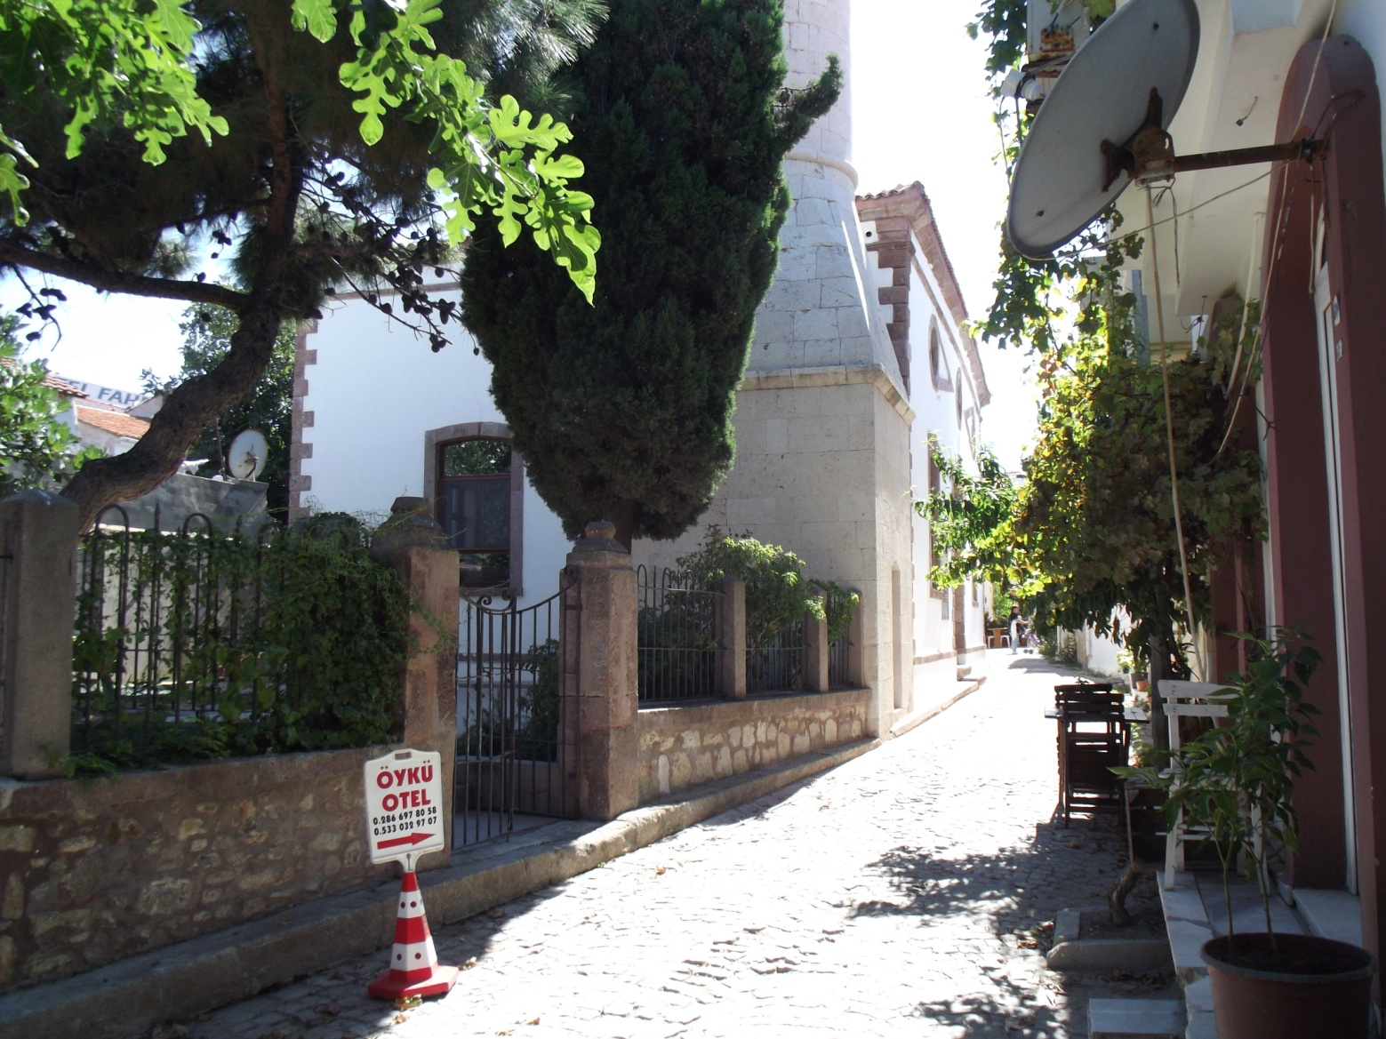

Mülkiyeti Vakıflar Genel Müdürlüğüne aittir. İlk yapılışı hakkında kesin bir tarih bilinmemekle birlikte şu andaki levhada yazılı 1655 tarihi yapılış tarihi mi yoksa tamirat tarihi mi bilinmiyor. Kesin inşa tarihi bilinmeyen caminin Köprülü Mehmet Paşa tarafından yaptırıldığı kesindir.
Taş bina olan cami 124 m2 olup, dış duvarlar taş kaplamadır. Aşırı yıpranmışlığından dolayı koruyucu olsun diye bazı dış cepheler sıvanmıştır. Çatısı kubbesiz ve ahşaptır.
Vakıflar Genel Müdürlüğü tarafından 2006 yılında restore edilmiştir.
Bir İmam-Hatip ve Bir Müezzin-Kayyım kadrosu bulunup, iki kadro da doludur.

İmam-Hatip :Abdurrahman KUZEY
Müezzin-Kayyım: Ersin Kaya

BOZCAADA MERKEZ KUR’AN KURSU
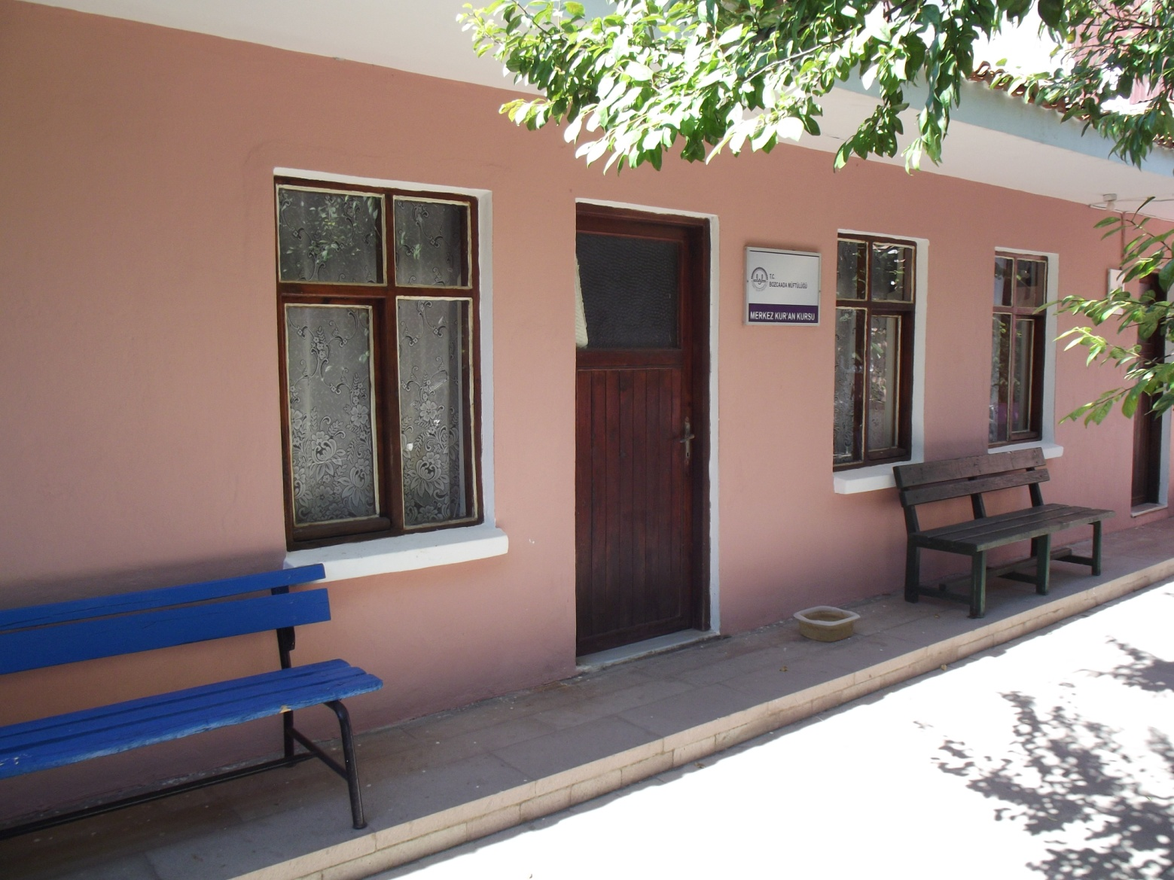
1967 yılında Alaybey Camii avlusunda tek sınıfla kadınlara yönelik olarak faaliyete başlamış olup, bazı yıllar öğrenci yokluğu nedeniyle Öğretime ara verilmiş olsa da halen faaliyettedir. Kur’an Kursu Öğreticisi Temel Kur’an Eğitim ve Öğretimi Yanında Öğle sonraları Bayanlara Vaaz, Hatm-i Şerif ve Sohbet ve Mevlid-i Şerif programları yapmaktadır.Kadrolu Görevlimiz Sevil Kaya’dır

MÜFTÜLÜK PERSONEL LOJMANLARI
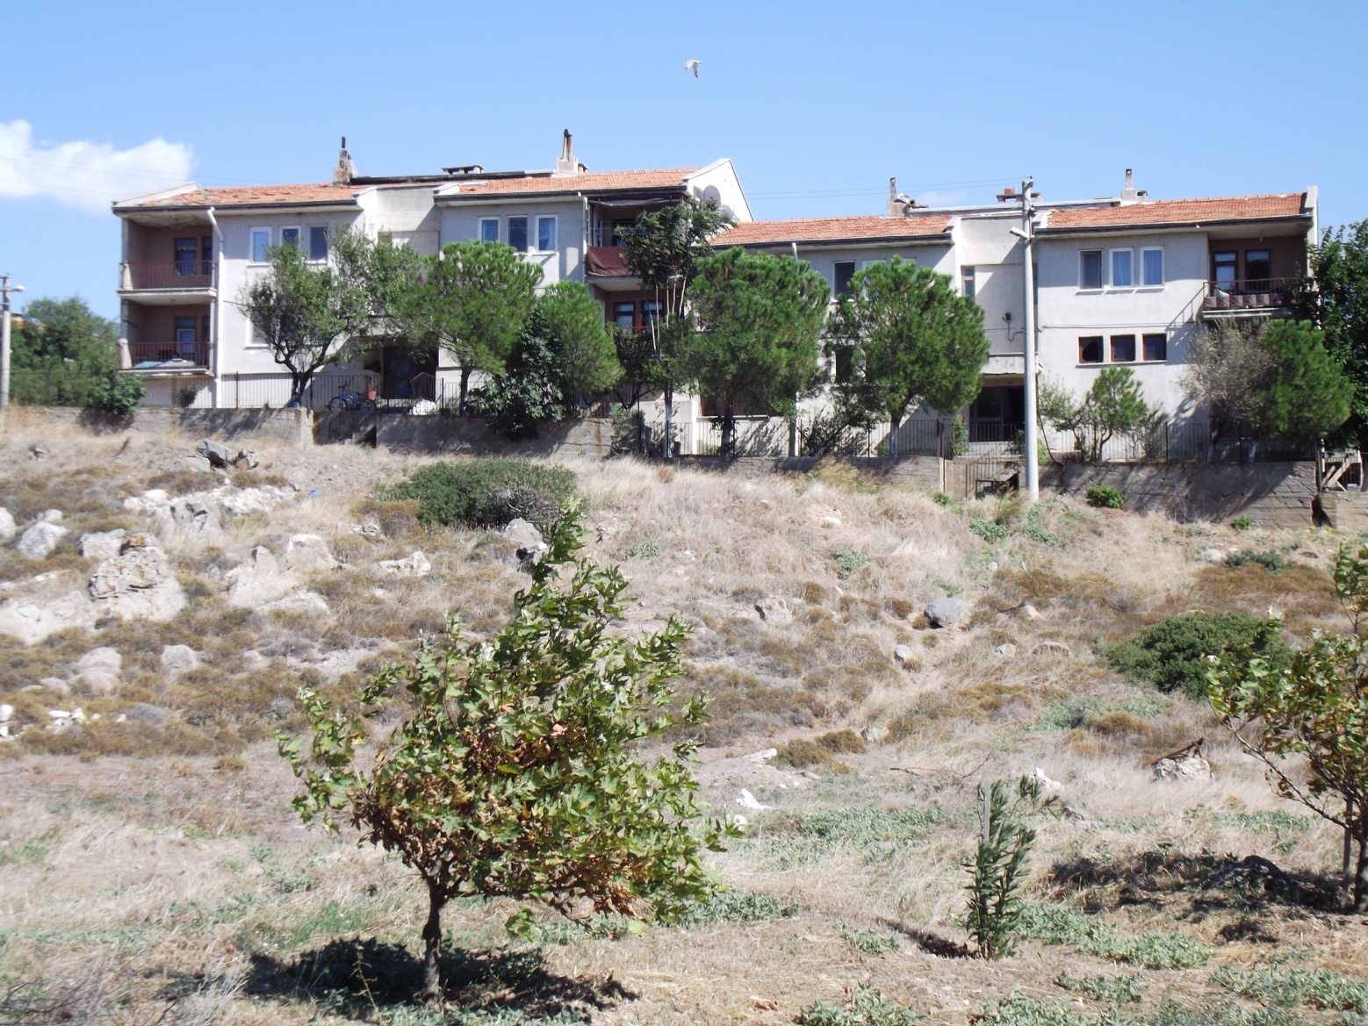
1989-1991 yılları arasında Diyanet İşleri başkanlığı tarafından gönderilen ödeneklerle yaptırılan 7 adet MüftülükPersonel Lojmanı geçen 20 yılı aşkın bir süre içerisinde hiçbirbakım ve onarım geçirmemiş olup,uzun çabalar sonucu 2012 yılında 110 bin Tl. ödenekle bakım ve onarımı yaptırılmıştır. Halen 7 personelimiz lojmanlarda oturmaktadır.

BOZCAADA MÜFTÜLÜĞÜ

